好利来&黑天鹅

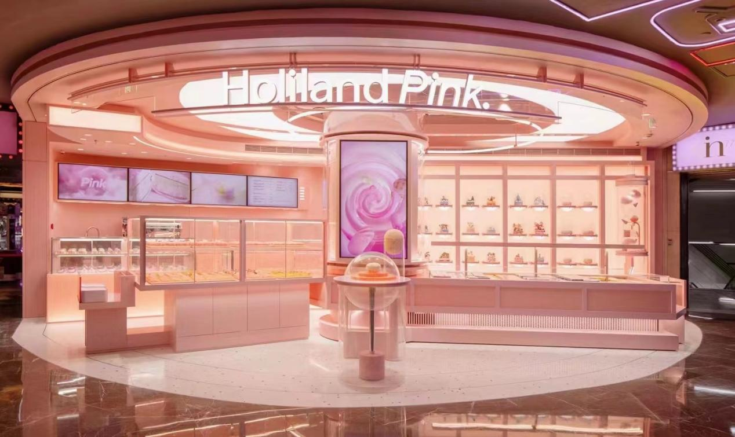

品牌故事
因为在母亲退休后的第一个生日买不到满意的蛋糕为母亲庆生，创始人罗红先生于1992年9月创建了“好利来蛋糕世界”，并亲自参与设计，推出了国内首创的“艺术蛋糕”，迅速得到国人的认可和喜爱。好利来是集蛋糕、西点、面包、中点、软点等产品的研发、生产、销售为一体的综合烘焙企业。
历经30年的发展，好利来拥有分布于全国100多个大中型城市的上千家直营连锁店、7座大型现代化工业园、以及上万名高素质优秀员工。旗下现拥有好利来、黑天鹅、罗红摄影艺术馆三大品牌。
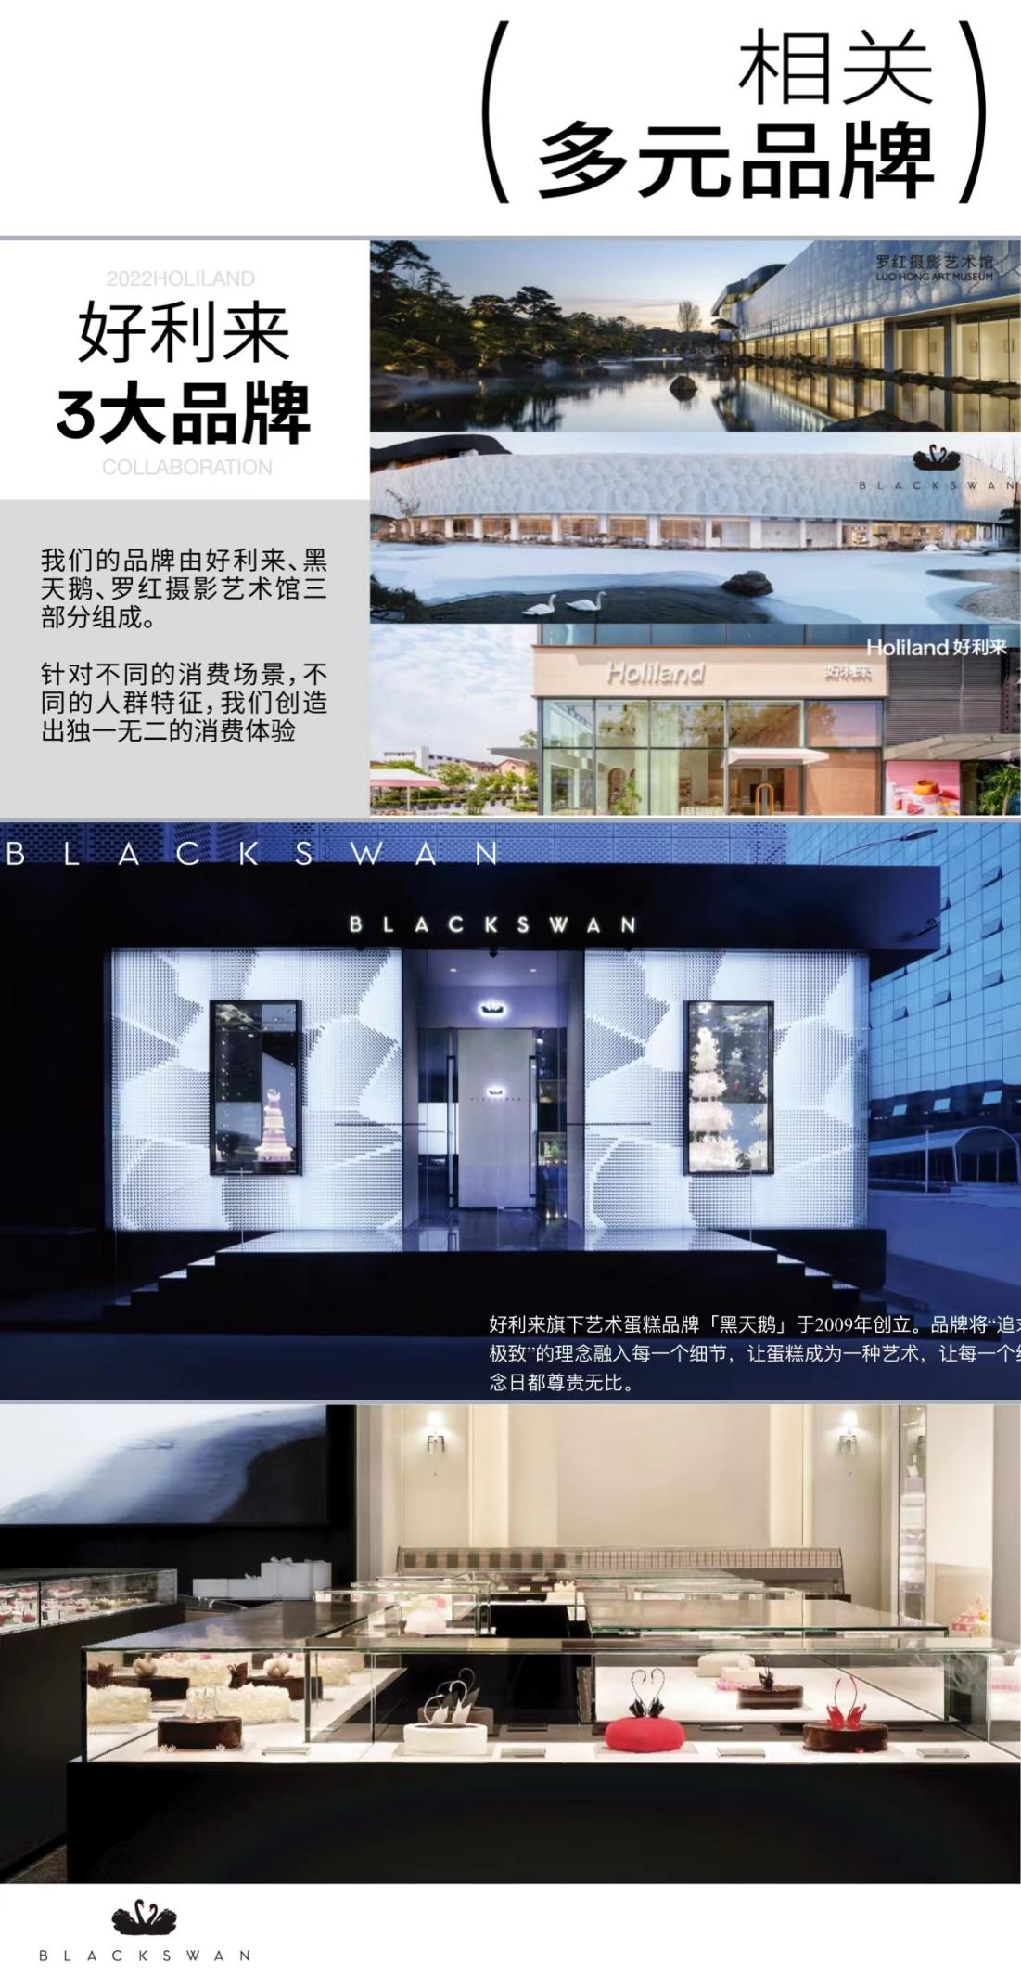
招聘岗位

招聘岗位 | 薪资待遇 | 工作地点
好利来  <储备干部> | 实习期1-3个月，实习工资4000元/月  转正后每月5000-7000元以上 | 北京、上海、沈阳、南京、  武汉、杭州、长沙、常州、宁波、无锡等
黑天鹅  <服务顾问> | 实习期1-3个月，实习工资4500元/月  转正后每月6000-8000元以上 | 北京，成都等
黑天鹅&好利来  <配送专员> | 实习期1-3个月，实习工资4000-4500元/月  转正后每月6500-7500元以上 | 北京、上海、沈阳、南京、  武汉、杭州、长沙、常州、宁波、无锡等
好利来  <店面出纳>  (会计学专业) | 实习期1-3个月，实习工资4000元/月  转正每月7000元以上 | 北京、上海、沈阳、南京、  武汉、杭州、长沙、常州、宁波、无锡等
好利来  <技术制作> | 培训期45天通过后转入试用期，  实习期1~3个月3500-5500元/月  转正后4500-6500元/月 | 北京、上海、沈阳、南京、  武汉、杭州、长沙、常州、宁波、无锡等

职位要求：
无食品行业禁忌疾病，不能佩戴框架镜，无大面积伤疤和纹身，相貌端正，体型匀称，自律性强，热爱服务行业，无不良嗜好。
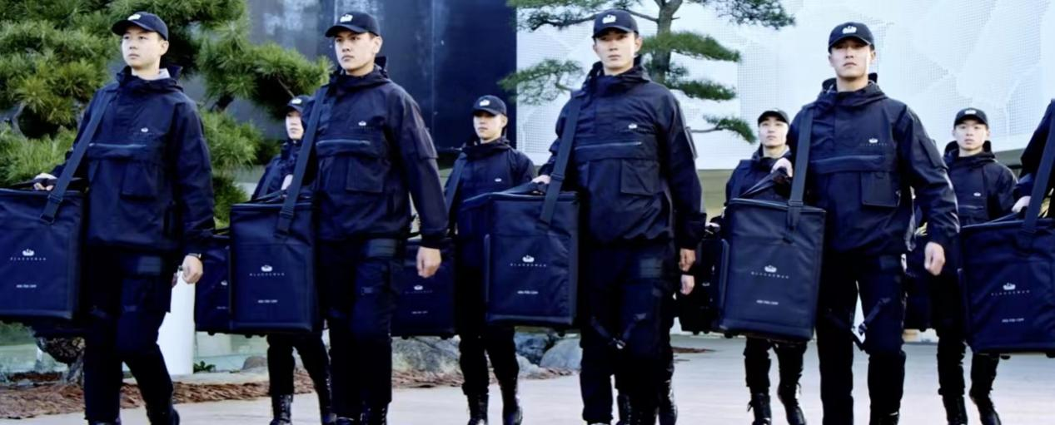

福利待遇

1 .每日提供工作餐，午晚餐荤素搭配，力求给家人提供丰富健康、营养均衡的餐食。
2 .统一免费安排住宿，居住环境干净整洁、明亮，宿舍提供WIFI，配有衣柜、电视、洗衣机、空调、热水器、挂烫机等日常生活电器。免费发放被褥、床单、被罩等生活用品。
3 .法定节假日上班享受当日底薪三倍薪资待遇，按国家相应政策缴纳五险一金。
4.每周休息1天，工作满一年以上，可享25天带薪休假。
5.年底享受十三薪，同时享有分红或红包。
6.员工生日按公司规定可获赠专款生日蛋糕。

联系人：
关 贺 13704049283
张晓娇 13904035818
邮 箱 shenyang_hr@blackswan.cn

宿舍环境

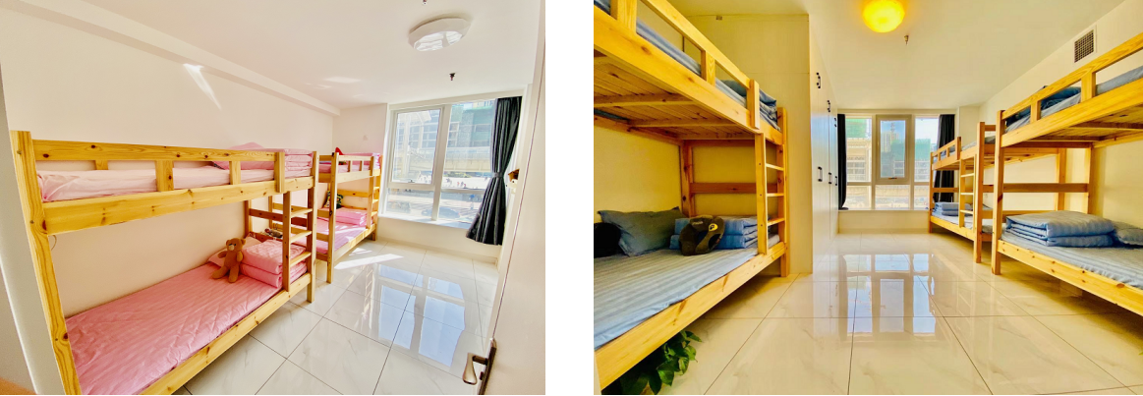
年会活动
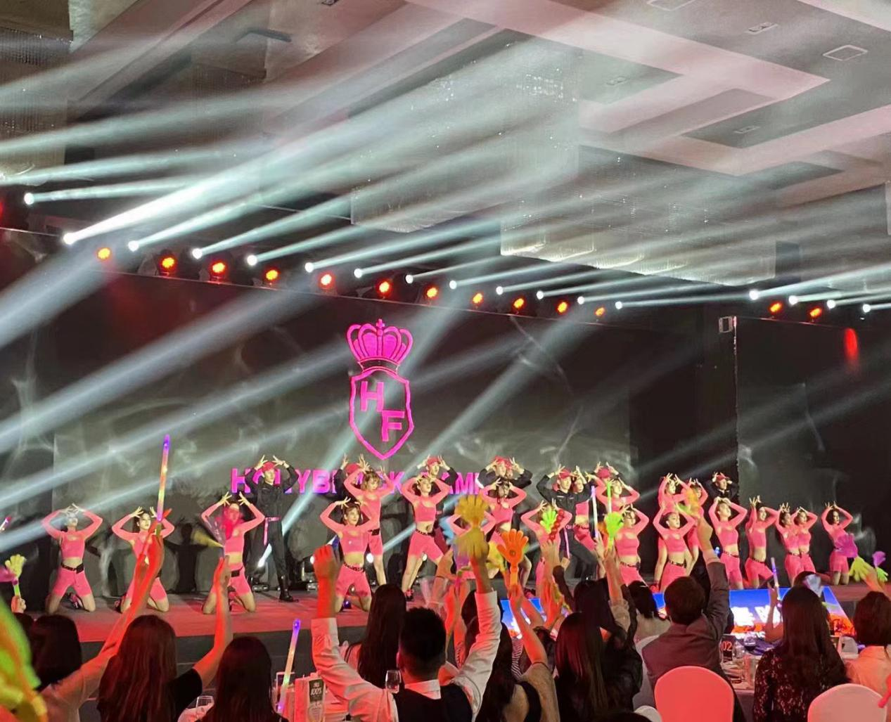

日常团聚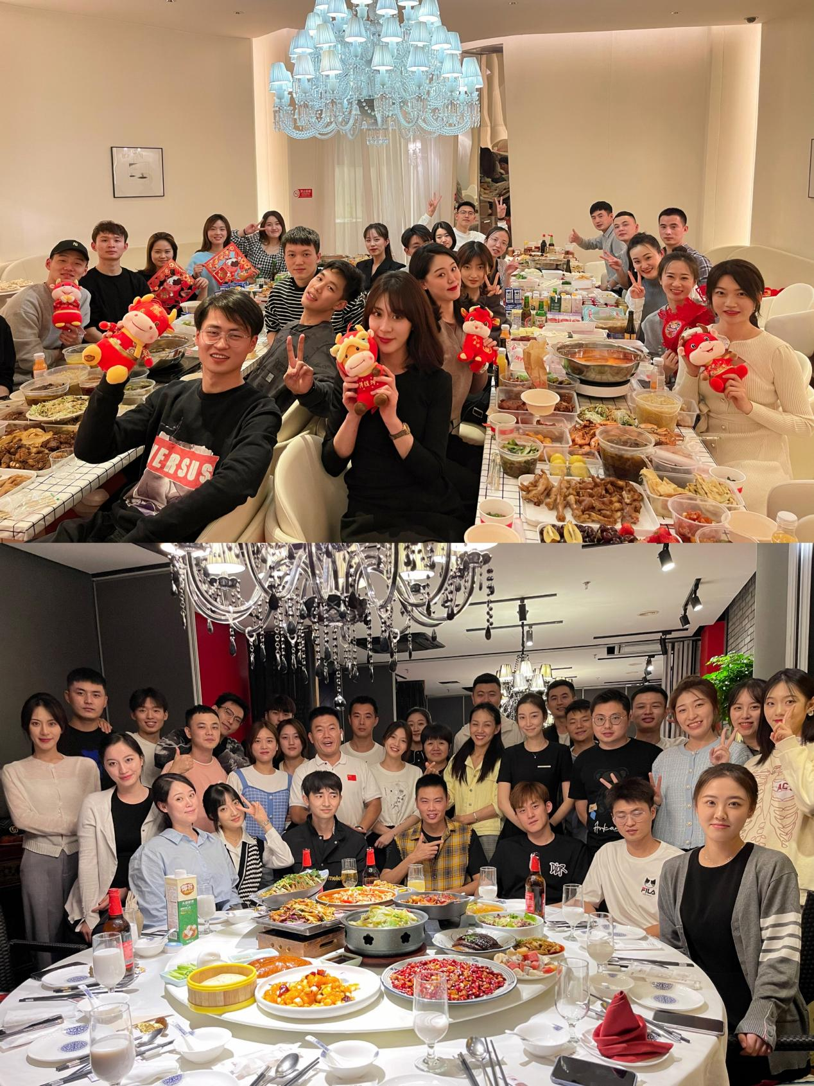

红包发放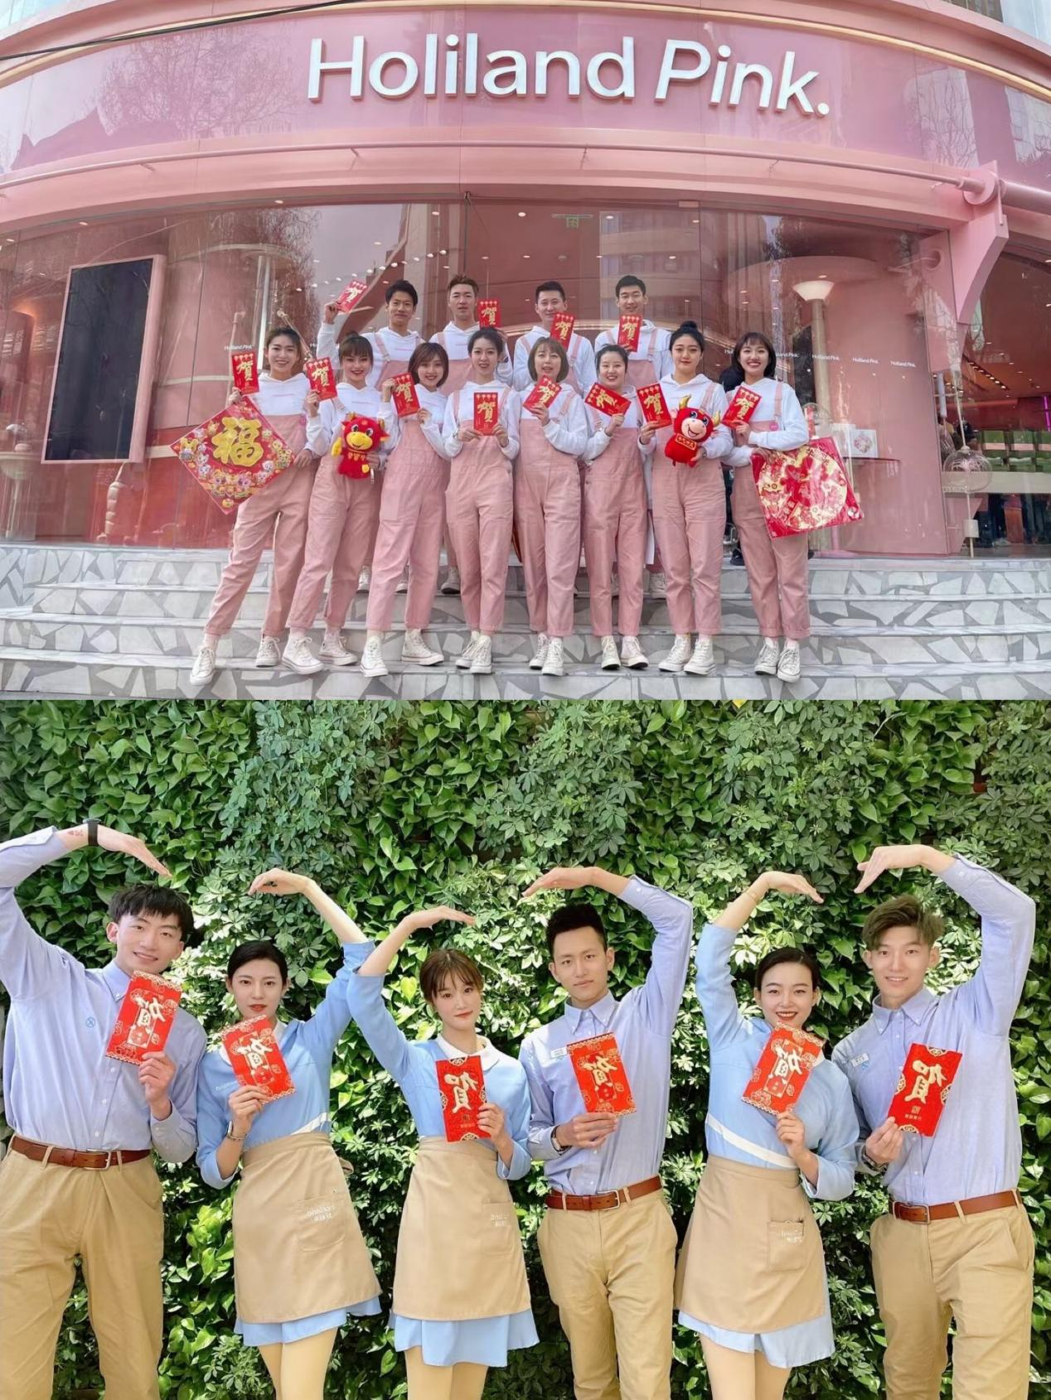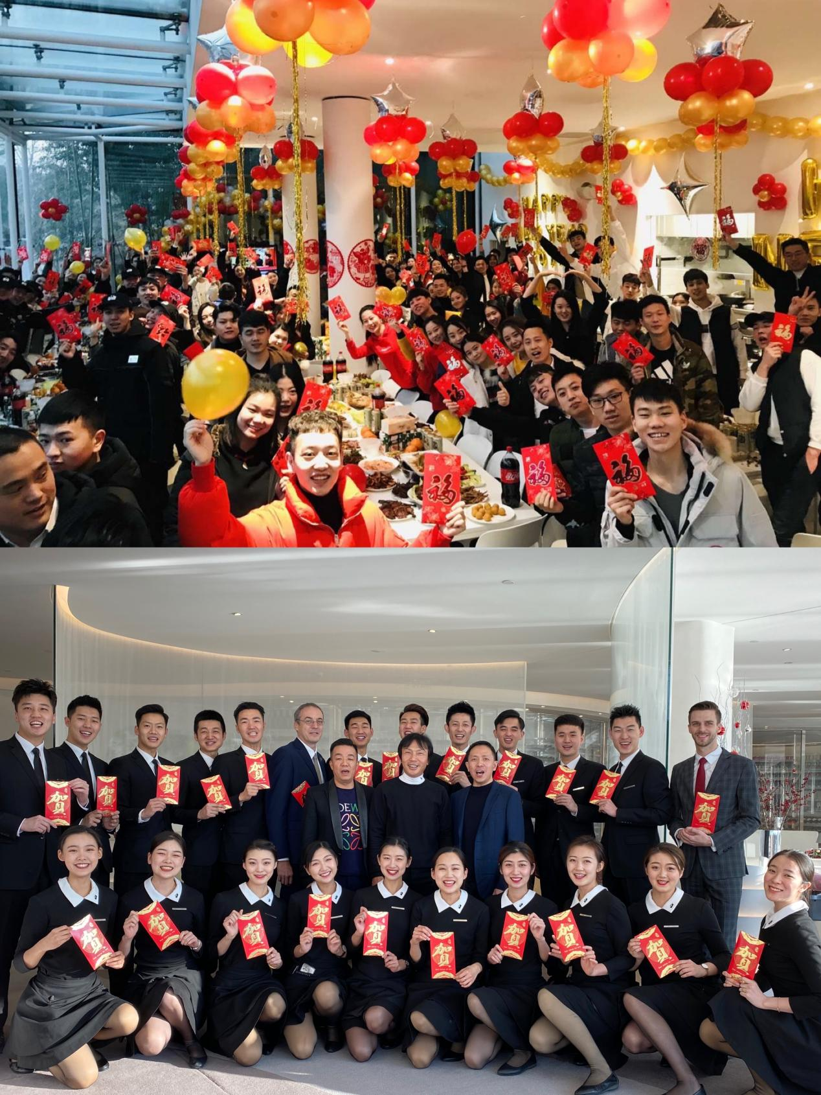

好利来欢迎敢于拼搏的你们加入！

